SISTEMAS de ECUACIONES no LINEALES

Apellidos, Nombre: Pablo Tesoro
Apellidos, Nombre: Sergio Heras

1. Método Newton/Método secante multidimensional (10%)

Adjuntad el resultado de fun(X) para X=[-1 1]'.

F =

0.2426
-2.0000

Adjuntad código de fun() y dar sus resultados (F y J) para el punto X=[-1; 2].

function [F,J]=fun(X)

x=X(1);
y=X(2); % Extraemos componentes x,y del vector X

% Evaluacion de F (vector COLUMNA)

f1=sqrt((x+4)^2+(y+2)^2)-4;
f2=sqrt((x-3)^2+(y-1)^2)-6;
F=[f1 f2]';

if nargout==1, return; end

% Evaluar aproximación matriz J
h=0.1;
hx=[h 0]';
hy=[0 h]';
Fx=(fun(X+hx)-fun(X))/h;
Fy=(fun(X+hy)-fun(X))/h;

J = [Fx Fy];
End

F =

1.0000
-1.8769

J =

0.6063 0.8035
-0.9694 0.2539
___________________

Adjuntad código del script itera.m

% Script que implementa un bucle usando el método tipo secante
% El punto inicial de partida es X (vector 2x1).
X = X0; % punto inicial capturado por la aplicación

% inicializar dX y contador de iteracion n
dX=1;
n=0;
% Bucle hasta cumplir condiciones de parada
while norm(dX)>0.001 && n<200
% Evaluar funcion F y jacobiano J
[F,J]=fun(X);
% Hallar dX y actualizar X
dX=J\-F;
% Incrementad contador de iteracion
X=X+dX;
n=n+1;
% Llamad a show_results(X);
show_results(X);
% End del bucle
end

%%%%%%%%%%%%%%%%%%%%%%%%%%%%%%%%%%%%%%%%%%%%%%%%%%%%%%
% Funcion auxiliar para mostrar resultados
function show_results(X)
global traza txt
x = get(traza,'Xdata'); y = get(traza,'Ydata');
set(traza,'Xdata',[x X(1)],'Ydata',[y X(2)]);
n=length(x);

msg = sprintf('iter:%3d -> (%+10.7f,%+10.7f)',n,X);
set(txt(1),'String',msg);
pause(0.01)
end

Adjuntad captura de la figura con vuestras pruebas.

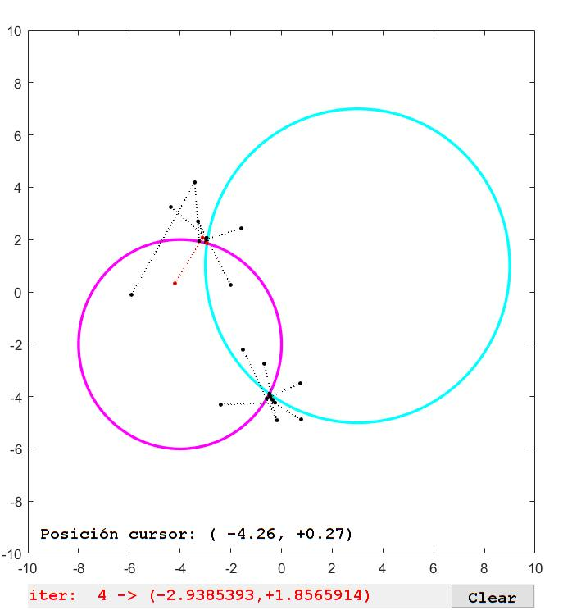
1.2) Resolución de Sistemas No Lineales Sobredeterminados (15%)

Volcad los valores de F y J obtenidos para X=[-1; 2]

F =

1.0000
-1.8769
1.1056

J =

0.6063 0.8035
-0.9694 0.2539
0.8362 -0.5450

Adjuntad captura del resultado.
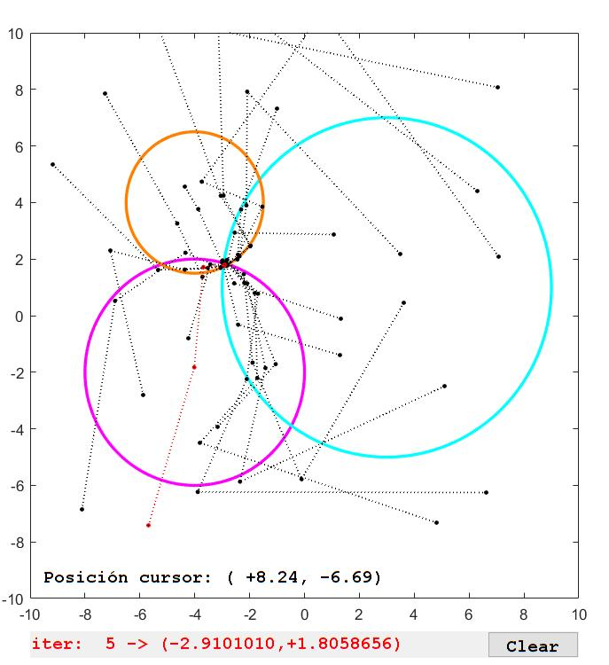
¿A qué punto (x,y) converge el método?
El punto aproximadamente es (-2.91,1.80).

Haced un zoom de esa zona de la figura y adjuntad una captura.
¿Es razonable ese punto como solución del sistema?

Sí es razonable ya que no hay ningún punto donde se corten las tres circunferencias entonces aproximadamente ese puede ser un buen punto como solución ya que se encuentra en el centro del recinto
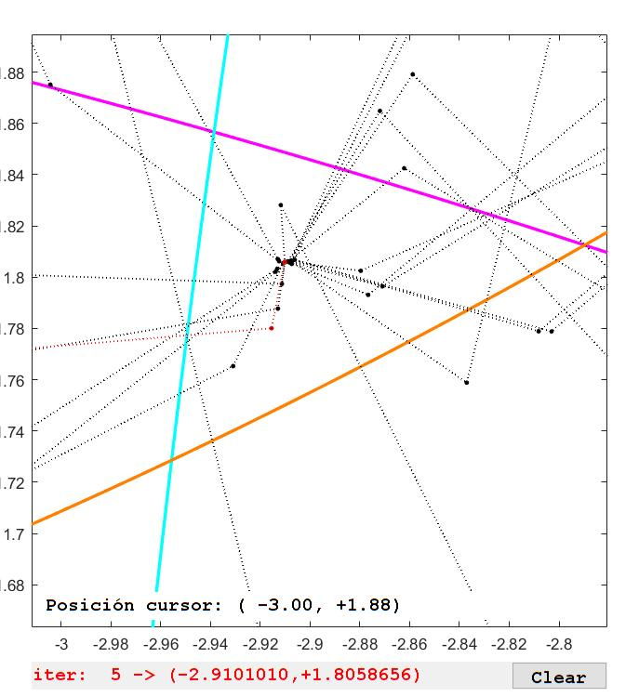
Evaluar fun en la solución encontrada y volcad el resultado. ¿Se cumplen las tres ecuaciones? Desde la perspectiva del ajuste de datos, ¿qué interpretación le daríamos a los valores obtenidos al evaluar fun() en la "solución"?

F =

-0.0468
-0.0361
-0.0448

J =

0.2873 0.9622
-0.9908 0.1424
0.4600 -0.8919

2. Determinación posición/orientación de una cámara

2.1) Datos iniciales de los puntos de control (5%)

¿Posición 1er punto sobre imagen?

Adjuntar la imagen resultante.

2.2) Completar la fun_pix() para obtener F y J (20%)

Cálculo del vector de residuos F
Para el valor de X=[308000;4458000;2000;-100;0;0], volcad valores de F devueltos por fun_pix(X).

¿Cuál de los 4 puntos de control muestra los mayores residuos para esta X?

Cálculo de la matriz J
Adjuntad el código completo de fun_pix (se valorará que no haya que modificar el cálculo de J aunque se cambie el número de ecuaciones o incógnitas).

Para el valor de X=[308000;4458000;2000;-100;0;0] volcad la matriz J obtenida.

Observando la matriz J, ¿cuál de los 6 parámetros causa un mayor cambio en las posiciones horizontales px de los píxeles? Justificar.

2.3) Elección de la hipótesis inicial y código de la iteración (20%)

Vector X0 (6x1) con los valores iniciales usados (usad grados para los ángulos).

Adjuntad volcado con resultados de cada iteración. ¿Cuántas iteraciones hacéis?

Adjuntad volcado de parámetros finales y residuos no corregidos.
¿Eran correctos mis recuerdos sobre la dirección en la que se tomó la fotografía?

Adjuntad zoom de la imagen en alguno de los puntos de control para visualizar los residuos anteriores.

Adjuntad todo vuestro código del proceso de iteración (script itera_cam.m)

2.4) Uso de la calibración encontrada (15%)

Adjuntad código usado para mostrar las gráficas y la foto con el resultado final.
¿Es visible el refugio desde el punto en el que se tomo la fotografía?

Volcad los residuos finales obtenidos en este caso. ¿Qué valor tienen? ¿Por qué? ¿Indica esto que la nueva solución es más fiable?

Volcar los residuos obtenidos. Adjuntad la imagen resultante.

2.5) Mejora de la robustez del algoritmo (backtracking) (15%)

Adjuntad el código añadido para implementar el algoritmo de backtracking.

Adjuntad volcado del ||F|| en las sucesivas iteraciones y el resultado final X obtenido (volcando sus valores con 1 decimal).

